   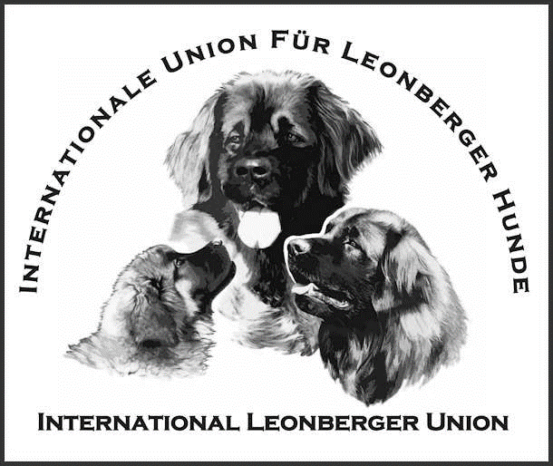

**Žiadosť o vykonanie mimoriadnej bonitácie**

**Miesto konania :** Po dohode s klubom **Termín:** Po dohode s klubom

|  |  |  |  |
| --- | --- | --- | --- |
| **Majiteľ psa:** |  | | |
| **Adresa:** |  | | |
| **Telefón:** |  | **Email:** |  |

**Údaje o bonitovanom jedincovi:**

|  |  |  |  |
| --- | --- | --- | --- |
| **Meno psa:** |  | | |
| **Pohlavie:** |  | **Číslo zápisu (SPKP):** |  |
| **Číslo čipu:** |  | **Dátum narodenia:** |  |
| **Chovateľ (meno):** |  | | |
| **DBK:** |  | **DLK:** |  |
| **LPN1:** |  | **LPN2:** |  |
| **LEMP:** |  | **LPPN3:** |  |
| **DNA profil:** |  | | |
| **Výstava** | (dátum, miesto, typ Klubová/Špeciálna, rozhodca, trieda, hodnotenie): | | |
| **Výstava** | (dátum, miesto, typ Klubová / Špeciálna, rozhodca, trieda, hodnotenie): | | |

*\* V prípade, že výsledok genetického testu odvádzate po rodičoch, poznačte do políčka – odvodené*

|  |  |  |
| --- | --- | --- |
| **Otec** | **Meno:** |  |
| **DBK, DLK:** |  |
| **LPN1, LPN2:** |  |
| **LEMP, LPPN3:** |  |
| **Matka** | **Meno:** |  |
| **DBK, DLK:** |  |
| **LPN1, LPN2:** |  |
| **LEMP, LPPN3:** |  |

V .................................... Dátum: ................................... Podpis: ....................................

**K žiadosti priložte:** -

* obojstrannú fotokópiu Preukazu o pôvode psa (PP),
* doklad o zaplatení poplatku **(člen klubu 50 €, nečlen klubu 100 €),**
* vyhodnotenie vyšetrenia na DBK, DLK
* profil DNA,
* minimálne dva posudky z výstav, organizovaných SLK, s hodnotením V alebo VD
* genetické vyšetrenie LPN1, LPN2, LEMP, LPPN3 (platí aj vyšetrenie rodičov – nutné doložiť kópie certifikátov).

Nascanovanú vyplnenú žiadosť a prílohy pošlite na adresu poradcu chovu:

**Poradca chovu:** Mgr.Petra HERCEGOVÁ **Mobil:** 0949 369 754 **Mail:** [hpch.slk@gmail.com](mailto:hpch.slk@gmail.com)